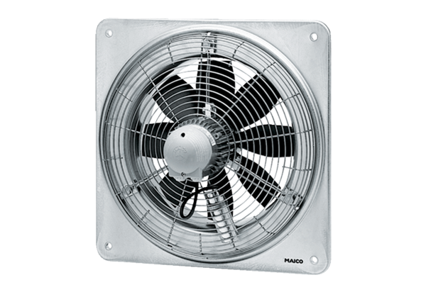Aksijalni zidni ventilator DZQ 30/6 BJedinica za pakiranje: 1 komAsortiman: C
Broj artikla: 0083.0119Proizvođač: MAICO

